Материально – техническое обеспечение учебных кабинетов МБОУ «Курихинская ООШ»
Кабинет русского языка и литературы
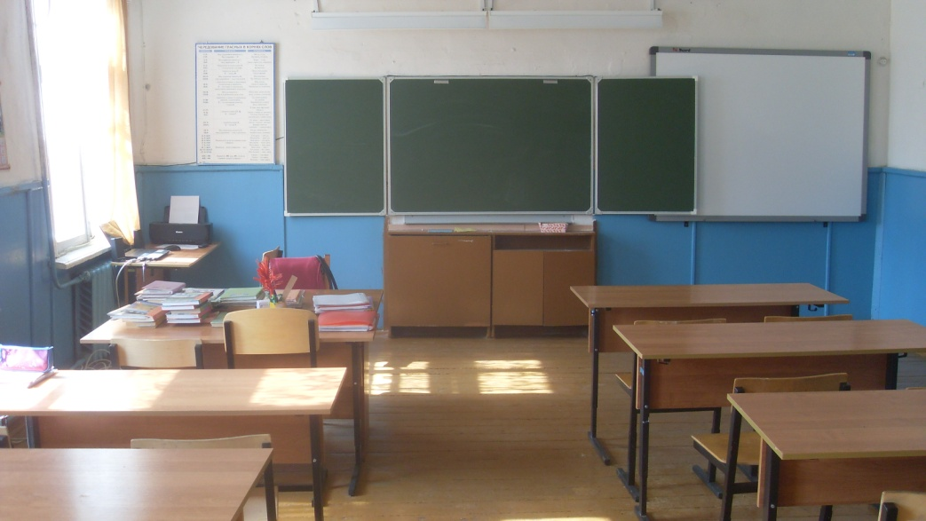
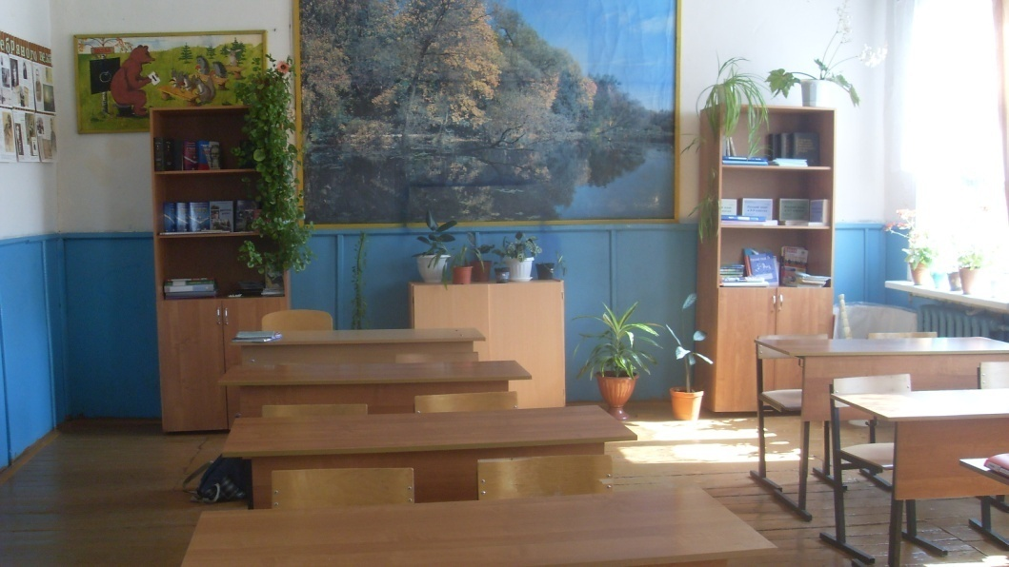
Вид образовательных ресурсов | Наименование | Кол-во
Средства ИКТ | Интерактивная доска | 1
 | Ноутбук | 1
 | Колонки | 2
Цифровые образовательные ресурсы | CD – диски (Литература)  1. Поэты Серебряного века  2.Сергей Есенин.  3.М.Горький. Жизнь в борьбе.  4.Александр Блок. Человек – эпоха  5.М.Цветаева. Вдохновенная Марина.  6. Поэт и время. Анна Ахматова.  7.Федор Достоевский.  8. Писатели Серебряного века.  9.Образы Бориса Пастернака.  10.Живой Маяковский…  11.Н.А. Некрасов. Отечества достойный сын.  12.СD Аудиприложение к учебнику литературы 5-9 кл.  CD – диски (Русский язык)  2. Русский язык в 5-7 классах. Часть 1. Грамматика  3. Русский язык в 5-7 классах. Часть 2. 0рфография  4. Русский язык в 8-9 классах. Часть 1. Грамматика  5.Русский язык в 8-9 классах. Часть 1. Орфография  6. Уроки русского языка Кирилла и Мефодия (5 класс)  7.Уроки русского языка Кирилла и Мефодия (6 класс)  8. Уроки русского языка Кирилла и Мефодия (7 класс)  9.Уроки русского языка Кирилла и Мефодия (8 класс) | 15  9
Учебно - методическая литература | Русский язык  Рабочие программы. Предметная линия учебников Т.А. Ладыженской, М.Т. Баранова, Л.А. Тростенцовой и др. 5-9 классы. Учебное пособие для общеобразовательных организаций. Москва «Просвещение 2016 г.
 | Русский язык 5 класс. Учебник для общеобразовательных организаций в двух частях. Авторы: Т.А. Ладыженская, М.Т. Баранов, Л.А. Тростенцова и др.
 | Русский язык 7 класс. Учебник для общеобразовательных организаций. Авторы: Т.А. Ладыженская, М.Т. Баранов, Л.А. Тростенцова и др.
 | Русский язык 8 класс. Учебник для общеобразовательных организаций. Авторы: С.Г. Бархударов, С.Е. Крючков и др.
 | Русский язык 9 класс. Учебник для общеобразовательных организаций. Авторы: С.Г. Бархударов, С.Е. Крючков и др.
 | Рабочая тетрадь 5 класс. Учебное пособие для общеобразовательных организаций. Е.А. Ефремова, Москва «Просвещение» 2016г.
 | Словари | 23
Литература
Рабочие программы. Предметная линия учебников под редакцией В.Я. Коровиной 5-9 классы. Учебное пособие для общеобразовательных организаций. Москва «Просвещение» 2016 г.
 | Литература 5 класс. Учебник для общеобразовательных организаций в двух частях. Авторы: В.Я. Коровина, В.И. Коровин и др.
 | Литература 7 класс. Учебник для общеобразовательных организаций в двух частях. Авторы: В.Я. Коровина, В.И. Коровин и др.
 | Литература 8 класс. Учебник для общеобразовательных организаций в двух частях. Авторы: В.Я. Коровина, В.И. Коровин и др.
 | Литература 9 класс. Учебник для общеобразовательных организаций в двух частях. Авторы: В.Я. Коровина, В.И. Коровин и др.
 | Рабочая тетрадь 5 класс. Учебное пособие для общеобразовательных организаций в двух частях. Р.Г. Ахмадулина, Москва «Просвещение» 2016г
Демонстративные средства | Русский язык  Набор раздаточного изобразительного материала (С.И.Львова) | 4
 | Комплект таблиц по русскому языку | 43
 | Стенды | 4
 | Литература  Комплект демонстрационного материала. Поэты Серебряного века. | 41
 | Портреты писателей | 8

